PKP Polskie Linie Kolejowe S.A.
Biuro Komunikacji i Promocji
Targowa 74, 03 - 734 Warszawa
tel. + 48 22 473 30 02
fax + 48 22 473 23 34
rzecznik@plk-sa.pl
www.plk-sa.pl
Radom, 29 kwietnia 2019 r.

Informacja prasowa
Radom zyskuje lepszą i wygodniejszą kolej

Nowe przystanki dostosowane do potrzeb osób o ograniczonej mobilności, lepsze dojazdy
do pracy, szkoły i na lotnisko, funkcjonalna informacja pasażerska, krótsze przejazdy koleją
do stolicy, tak dzięki PKP Polskim Liniom Kolejowym S.A. zmienia się Radom.

W Radomiu wybudowany zostanie kolejny, nowy przystanek kolejowy. Będzie on zlokalizowany pod wiaduktem drogowym w ciągu ulicy Żeromskiego. PKP Polskie Linie Kolejowe S.A. jeszcze podczas modernizacji torów stacji Radom zabezpieczyły teren pod budowę nowego obiektu. Zaplanowano przystanek wyspowy z dwoma krawędziami. Schody i winda zostaną wybudowane przez miasto podczas przebudowy wiaduktu drogowego na ulicy Żeromskiego.
Obecnie PLK przygotowują się do sporządzenia szczegółowych projektów inwestycji. Budowa przystanku będzie wykonana w latach 2020-21, równolegle z remontem wiaduktu drogowego.
W ramach prowadzonych prac na odcinku Warka – Radom do 2021 roku w mieście wybudowane zostaną nowe przystanki przy ulicach Żółkiewskiego i Kozienickiej oraz Stara Wola.

Lepsza informacja dla pasażerów na stacji w Radomiu
Jeszcze w tym roku PKP Polskie Linie Kolejowe S.A. planują ogłosić przetarg i wybudować na stacji
w Radomiu system dynamicznej informacji pasażerskiej (SDIP). Na każdej z krawędzi peronu zamontowane zostaną dwustronne wyświetlacze z zegarami. Na peronach i w przejściu podziemnym zainstalowane zostaną infokioski. W tunelu także zainstalowane zostaną wyświetlacze informujące
o przyjazdach i odjazdach pociągów. Pasażerowie oprócz informacji wizualnej będą także mogli dowiedzieć się o odjeżdżających pociągach dzięki nowemu systemowi komunikatów dźwiękowych.
Widać efekty prac na linii Warszawa – Radom
Pomiędzy Czachówkiem a Warką zdemontowano 17 km torów i 19 km sieci trakcyjnej.
W Sułkowicach, Krężelu, Michalczewie i Gośniewicach widać już konstrukcje nowych peronów. Zamontowano ponad 300 fundamentów pod nową sieć trakcyjną oraz 200 słupów, bramek i konstrukcji wsporczych sieci trakcyjnej. Obecnie wykonawca wzmacnia grunt pod budowę nowego toru. Prace przy przebudowie pierwszego toru mają potrwać do III kwartału tego roku. Następnie roboty przeniosą się na drugą połowę odcinka, a pociągi będą kursować już po nowym torze.
Na odcinku Strzyżyna – Radom zdemontowano już 40 km sieci trakcyjnej na szlaku
i przystankach, 4 rozjazdy i około 2 kilometrów torów. Trwają przygotowania do rozbiórek starych peronów. Na placu budowy zgromadzono prawie 100 tysięcy ton kruszywa, 75 tysięcy podkładów, szyny, stalowe elementy słupów trakcyjnych i 12 nowych rozjazdów.
Pomiędzy Warką a Czachówkiem Południowym wymienione zostaną tory na 20 km dwutorowej linii, sieć trakcyjna, 26 rozjazdów. Na styku toru i drogi pozytywnie zmienią się warunki dzięki modernizacji
12 przejazdów oraz budowie wiaduktu drogowego w ciągu DW 731 w Warce. Inwestycja
o wartości 216 mln zł jest w 85% współfinansowana ze środków Programu Operacyjnego Infrastruktury i Środowiska. Większy poziom bezpieczeństwa zapewnią nowe urządzenia sterowania ruchem kolejowym zabudowywane w ramach kontraktu sygnałowego dla całego odcinka Warszawa Okęcie – Radom.
Do połowy 2021 roku między Warką a Radomiem przebudowane zostaną tory na odcinku
45 km. Wybudowany zostanie drugi tor. Stacja Dobieszyn i 6 przystanków: Grabów, Strzyżyna, Kruszyna, Wola Bierwiecka, Bartodzieje, Lesiów zyska nowe perony dostosowane do potrzeb osób
o ograniczonej mobilności. Wybudowane zostaną trzy nowe przystanki: Stara Wola oraz
w Radomiu przy ulicach Kozienickiej i Żółkiewskiego. Większe bezpieczeństwo zapewnią zmodernizowane przejazdy kolejowo-drogowe.
Koszt przebudowy Warka – Radom to 429 mln zł. Inwestycja jest współfinansowana ze środków Programu Operacyjnego Infrastruktury i Środowiska.
Po zakończeniu przebudowy trasy z Warszawy do Radomia i uzyskaniu właściwych dokumentów, skróci się czas podróży ze 135 min do 75 min. Po uzyskaniu wszystkich zgód administracyjnych najszybsze pociągi pojadą z prędkością 160 km/h. Pasażerowie skorzystają z wygodnych peronów. Większe bezpieczeństwo zapewnią przebudowane przejazdy kolejowo-drogowe i nowe urządzenia sterowania ruchem.
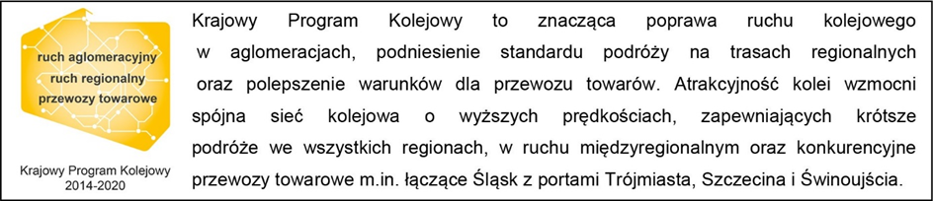

Kontakt dla mediów:
Karol Jakubowski
Zespół prasowy
PKP Polskie Linie Kolejowe S.A.
rzecznik@plk-sa.pl
T: + 48 668 679 414

